Благоустройство территории кладбища в д. Малиновка Новогромовского сельского поселения

Объем финансирования - всего, руб. - 81818,89 | В т.ч. из местного бюджета, руб. - 1644,77
ДО | ПОСЛЕ
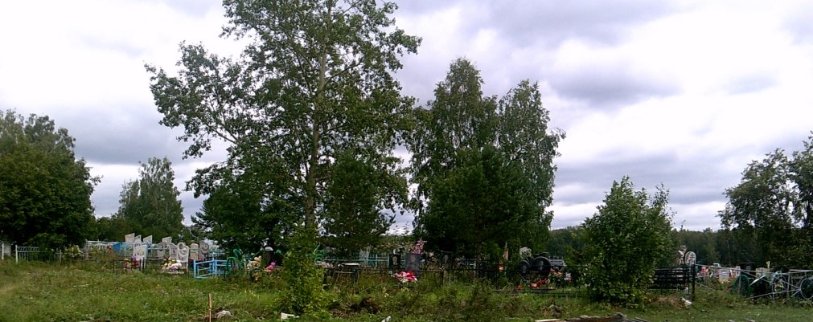 | 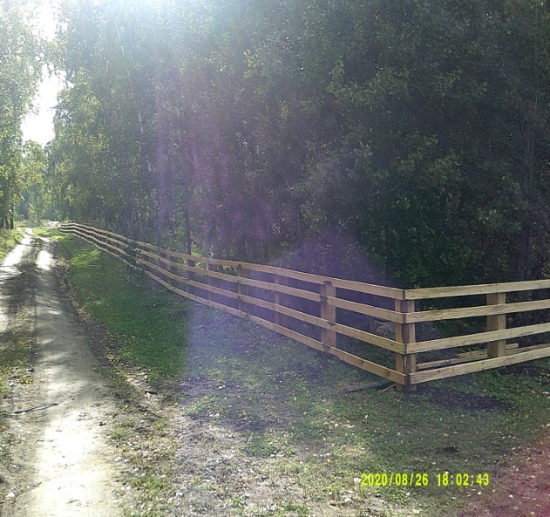
Организация проведения текущего ремонта водопровода от колонки № 6 по ул. Луговая до колонки № 8 по ул. Энергетиков с. Новогромово
Объем финансирования - всего, руб. – 290000,00 | В т.ч. из местного бюджета, руб. – 5829,73
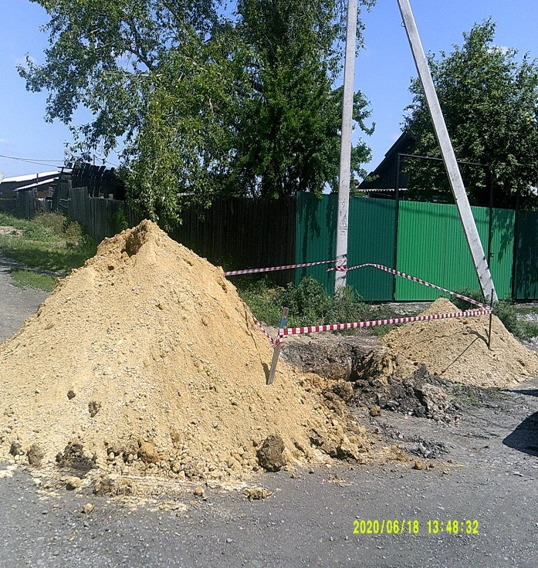 | 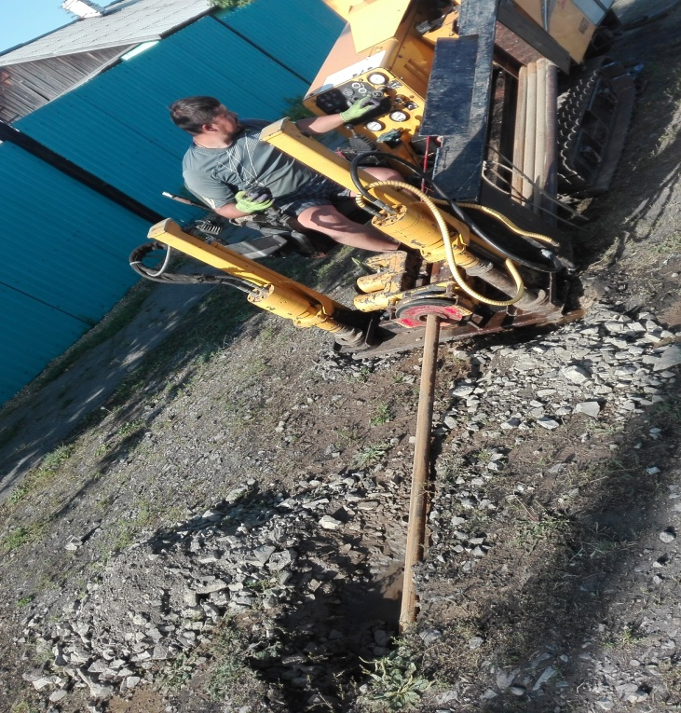
Организация проведения текущего ремонта водопроводных колодцев из сборного железобетона по ул. Луговая с. Новогромово

Объем финансирования - всего, руб. – 165001,11 | В т.ч. из местного бюджета, руб. – 3316,94
до | после
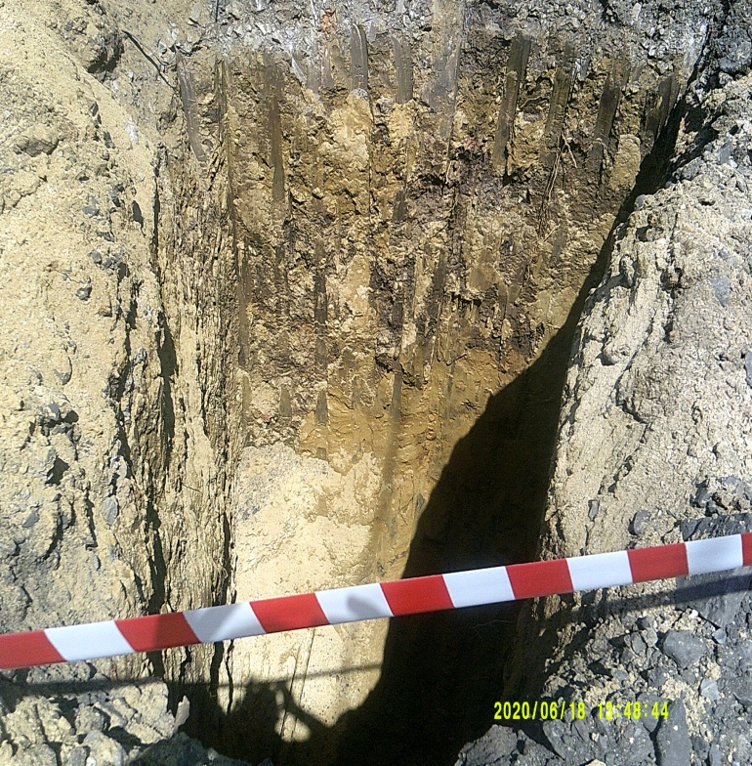 | 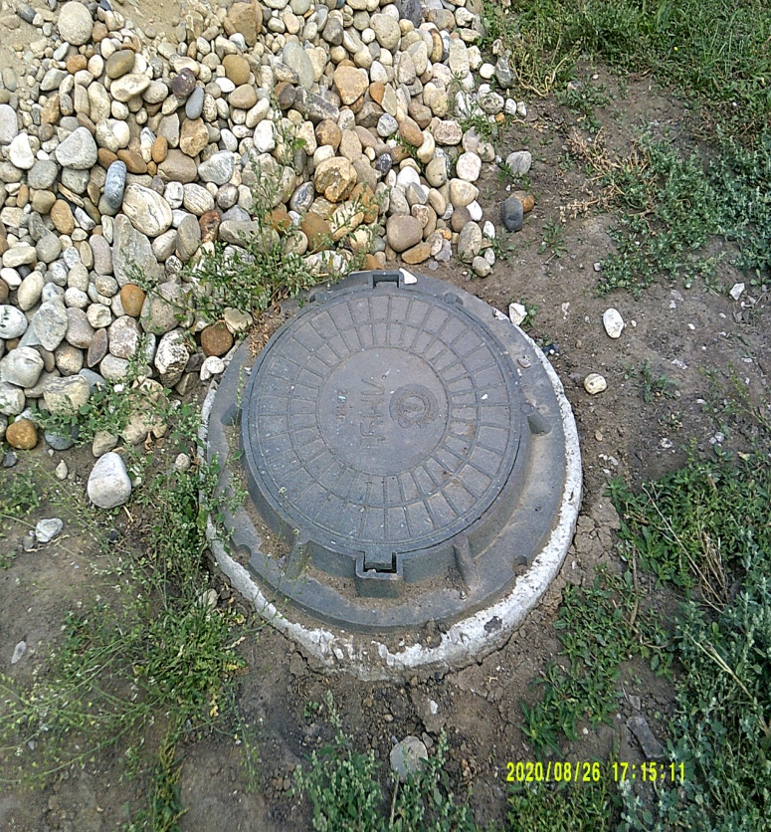
Организация водоснабжения населения приобретение автоматизированных водоразборных колонок в сборе в с. Новогромово
Объем финансирования - всего, руб. - 204380,00 | В т.ч. из местного бюджета, руб. - 4108,56
ДО | ПОСЛЕ
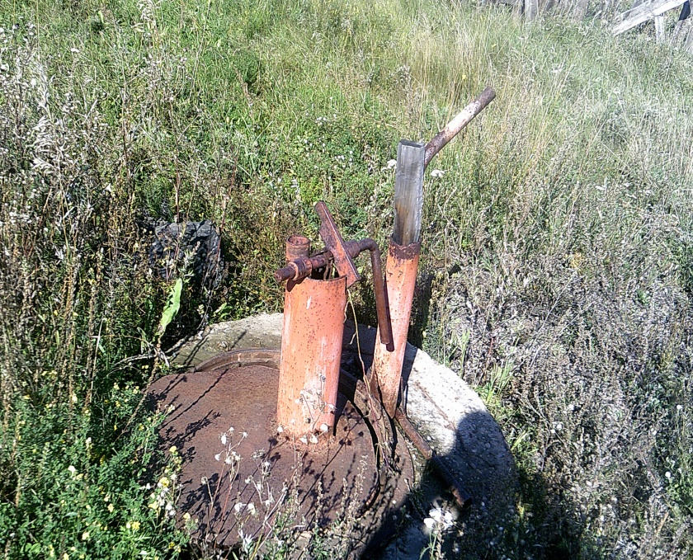 | 